О состоянии и основных направлениях развития системы образования Кольского района в 2013 – 2014 учебном году.
Актуальные направления развития образования Кольского района на современном этапе
Стратегические цели развития системы образования в Кольском районе в 2013-2014 учебном году определялись государственной образовательной политикой, Концепцией модернизации российского образования, целевыми программами федерального, регионального и муниципального уровней. Особое внимание уделялось реализации приоритетных направлений в сфере образования, определенных Посланием Президента Российской Федерации, приоритетным национальным проектом «Образование», Национальной образовательной инициативой «Наша новая школа».
Основной стратегической целью развития образования в Кольском районе стало создание эффективной образовательной модели, в основе которой лежат принципы доступности и открытости, реализация инновационных подходов, способствующих повышению результативности обучения и качества образования в целом, рост социально-экономической эффективности.
Для достижения заданной цели в 2013-2014 учебном году продолжилось поэтапное решение следующих задач:
- повышение ресурсной эффективности функционирования образовательных учреждений в новых социально-экономических и демографических условиях, эффективное использование кадровых, финансовых, материально-технических и управленческих ресурсов;
- обеспечение эффективного развития сети образовательных учреждений в соответствии с требованиями современной экономики и социальной сферы;
- обеспечение полного охвата детей услугами дошкольного образования;
- повышение показателей качества дошкольного, общего, дополнительного образования на уровне муниципалитета и образовательных учреждений;
- обновление содержания и технологий обучения и воспитания на всех уровнях образования, введение федеральных государственных образовательных стандартов второго поколения;
- обеспечение информационной открытости системы образования;
- развитие системы поддержки одарённых и талантливых детей;
- обеспечение гарантий доступности дополнительного образования для всех групп детского населения, включая детей с ограниченными возможностями здоровья, детей «группы риска» и детей, находящихся в трудной жизненной ситуации;
- профилактика безнадзорности, наркомании и правонарушений среди несовершеннолетних, других асоциальных проявлений;
- формирование у учащихся современного патриотического сознания, чувства верности своей Родине, готовности к выполнению гражданского долга и конституционных обязанностей.
- создание адаптивной образовательной среды для детей с ограниченными возможностями здоровья;
- совершенствование работы по профилактике социального сиротства, оказание действенной помощи социально неблагополучным семьям по сохранению семьи; обеспечение максимального устройства вновь выявленных детей, оставшихся без попечения родителей, в замещающую семью.

2.Основные показатели состояния и результаты развития образования.

2.1. Характеристика сети образовательных учреждений Кольского района.

Сеть муниципальных образовательных учреждений района в 2013/2014 учебном году включала 45 учреждений на начало учебного года. На конец года – 43 учреждения.

Дошкольные образовательные учреждения

на начало учебного года 24
на конец учебного года 25

- Центр развития ребенка___________________________1
- Детский сад комбинированного вида
на начало учебного года_______________9
на конец учебного года_______________10
- Детский сад общеразвивающего вида________________7
- Детский сад_____________________________________6
- Государственное учреждение__________________1

Учреждения,
реализующие общеобразовательные программы

на начало учебного года 17
на конец учебного года 16
- Начальные общеобразовательные школы____________1
- Основные общеобразовательные школы_____________2
- Средние общеобразовательные школы_____________12
- Специальная школа-интернат VIII вида
на начало учебного года_______________1
на конец учебного года________________0
- Открытая (сменная) общеобразовательная школа______1

Учреждения
дополнительного
образования 3
- Детско-юношеская спортивная школа ______________1
- Детско-юношеский центр ________________________1
- Кольский районный Дом детского творчества________1

Кроме того, в Кольском районе продолжает развиваться сетевое взаимодействие учреждений дополнительного образования и общеобразовательных учреждений на основе договоров безвозмездного пользования. В 2013 году на базе общеобразовательных учреждений функционировало 112 объединения учреждений дополнительного образования. Складывающаяся практика взаимодействия учреждений дополнительного образования и общеобразовательных учреждений создает благоприятные предпосылки для организации эффективной внеурочной деятельности.
С 01 сентября 2013 года специальное (коррекционное) образование было представлено 25 дошкольными группами в 11 дошкольных образовательных учреждениях и специальными (коррекционными) классами VIII вида для обучающихся с умственной отсталостью в МБОУ Кольской СОШ № 2 и МСКОУ Кильдинская СКОШИ VIII вида.
С 01.01.2014 МСКОУ Кильдинская СКОШИ VIII вида была передана в государственную собственность Мурманской области как имущественный комплекс.
С целью сохранения в системе образования Кольского района образовательных организаций, осуществляющих образовательную деятельность с детьми по адаптированным основным общеобразовательным программам МБОУ Кольская СОШ № 2 была реорганизована путем присоединения МСКОУ Кольская СКОШ VIII вида (Решение Совета депутатов Кольского района от 23.05.2013г. №27/1, Постановление администрации Кольского района от 18.06.2013г № 842).
С 01 сентября 2013 года в соответствии с приказом Министерства образования и науки Мурманской области от 31.12.2013 № 2584 «Об утверждении перечня малокомплектных и рассматриваемых в качестве таковых образовательных организаций Мурманской области, реализующих общеобразовательные программы в 2014 году» статус малокомплектной школы приобрела МОУ Причальненская НОШ, статус малочисленной - МОУ Лодейнинская СОШ, МОУ Шонгуйская СОШ, МОУ Пушновская СОШ, МОУ Килпъяврская СОШ, МОУ Урагубская СОШ. Это позволило обеспечить реализацию гражданам гарантированного государством права на получение общедоступного и бесплатного общего образования независимо от места жительства, поддержку и развитие общеобразовательных учреждений, сохранение учреждений, находящихся в особых условиях функционирования.
В декабре 2013 года в соответствии с долгосрочной целевой программой «Развитие образования Мурманской области на 2011 – 2015 годы», утвержденной постановлением Правительства Мурманской области от 15.09.2010 № 419 ПП – 14, создано МБДОУ детский сад № 20 п.г.т. Мурмаши на 75 мест.
Открытие дошкольных общеразвивающих разновозрастных групп в МДОУ № 20 Мурмаши решило проблему переуплотненности дошкольных групп в учреждениях данного населенного пункта.
Группа раннего возраста обеспечила потребность в присмотре и уходе за детьми с 1 года, для семей, находящихся в трудной жизненной ситуации (одинокие мамы, учащиеся, студенты).

2.2 Повышение доступности и качества образования.

2.2.1. Дошкольное образование.

Качественным показателем функционирующей в Кольском районе системы дошкольного образования является высокий процент охвата детей услугами дошкольного образования, достигший 86 %. Данный показатель ежегодно увеличивается. Соотношение количества детей в возрасте от 3 до 7 лет проживающих в Кольском районе, к количеству воспитанников посещающие образовательные учреждения составляет 100 %.
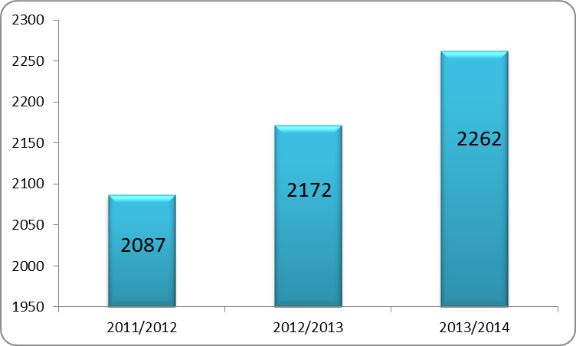
Системой дошкольного образования охвачено всего 2262 детей, что на 100 детей больше, чем в 2012-2013 учебном году. Это достигается путем увеличения сети образовательных учреждений, предоставляющих муниципальную услугу, увеличения количества функционирующих групп, а также изменения нормативно-правовой базы.
В 2013 году дополнительно открыты 3 дошкольные группы на 50 мест (МДОУ № 46 п. Молочный, МДОУ № 38 п. Молочный, МДОУ № 4 г. Кола).
В Кольском районе решена проблема предоставления мест детям в возрасте от 1 года до 7 лет.
Продолжена работа по обеспечению доступной среды для детей-инвалидов. В 2013-2014 учебном году МДОУ посещает 29 детей - инвалидов. В отчетном году создана группа компенсирующей направленности для детей-инвалидов со сложной структурой дефекта в МБДОУ детским саду № 20 п. Мурмаши.
В 2014 году планируется открытие дошкольной группы 12 часового пребывания на базе Урагубской СОШ с наполняемостью 15 детей (В настоящее время объявлен аукцион на проведение капитального ремонта здания бывшего д/с. Общая стоимость работ составит 9 427 573 руб..
В целях социальной поддержки семей, имеющих детей дошкольного возраста, родительская плата сохраняется на социально приемлемом уровне. Доля семей, которым предоставляется льгота по родительской плате за посещение ребенком детского сада сохранена на уровне 14,5 % от общей численности. В 2013 году 98 % семей, воспользовались правом на компенсацию родительской платы в соответствии с Федеральным Законом «Об образовании в Российской Федерации».
Продолжена модернизация вариативной системы дошкольного образования в целях достижения результатов воспитательно-образовательного процесса в МДОУ. Продолжено развитие вариативной сети. В четырёх дошкольных образовательных учреждениях:
- МДОУ № 4 г. Кола,
- МДОУ № 16 п. Тулома,
- МДОУ № 47 г. Кола
- ЦРР МДОУ № 46 п. Молочный
для детей раннего возраста (с 1 до 2 лет), не посещающих дошкольные учреждения, функционируют Центры игровой поддержки.
В трёх учреждениях (МДОУ № 38 п. Молочный, МДОУ № 16 п. Тулома, МДОУ № 47 г. Кола) для родителей (законных представителей), обеспечивающих получение детьми дошкольного образования в форме семейного в 2014 году начали функционировать консультационные Центры.
С 28.01.2013 г. начала функционировать группа кратковременного пребывания (до 5 часов) на базе Килпъяврской СОШ с количеством 16 детей.
На конец 2013 -2014 учебного года данную группу посещало 11 детей в возрасте от 3 до 7 лет.

2.2.2 Система общего образования.

Общее образование обеспечивает освоение обучающимися общеобразовательных программ начального, основного и среднего общего образования, условия для воспитания, становления и формирования личности обучающегося, для развития способностей к социальному самоопределению.
В 2013-2014 учебном году в дневных общеобразовательных школах был открыт 201 класс с контингентом 3362 обучающихся, средняя наполняемость классов составила – 16,7 (в 2012-2013 учебном году – 16,2), в том числе открыто 22 первых класса (в 2012-2013 учебном году - 21), 9 десятых классов средней наполняемостью 10,6 (в 2012-2013 учебном году – 12 классов с средней наполняемостью 10,5).
В Кольской ОСОШ в 2013-2014 учебном году было открыто 12 групп с общей численностью 141 человек.
В МБОУ Кольская СОШ № 2 функционировали 6 классов для детей с ограниченными возможностями здоровья с общей численностью 63 человека.
В 2013-2014 году сохранилась тенденция снижения общего количества обучающихся дневных школ: на протяжении трех последних лет количество обучающихся снижается в среднем на 0,3-0,4% в год.
Всего в дневных общеобразовательных учреждениях на окончание учебного года обучалось 3335 школьников. Успешно завершили обучение 3255 обучающихся. Не освоили программу по одному предмету и переведены в следующий класс условно 19 учеников (в прошлом году - 14). Оставлены на повторное обучение - 61 обучающийся, что составляет 2,1% (в 2012-2013 учебном году – 53чел.- 1,8%).
Уровень обученности обучающихся дневных школ понизился на 0,6% и составил 97,3%.
Качество знаний обучающихся дневных школ района выросло на 1,3% и составило 44,6%.
По итогам года награждены похвальной грамотой "За особые успехи в изучении отдельных предметов" 29 выпускников общеобразовательных учреждений.

2.2.2.1. Начальное общее образование.

В 2013-2014 учебном году во всех общеобразовательных учреждениях района образовательный процесс в начальной школе осуществлялся с использованием вариативных дидактических систем. (Представлены на слайде).

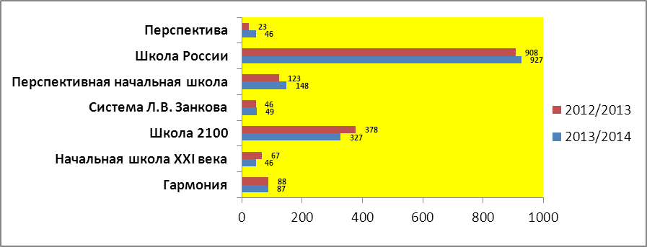

Лидирующее место из использующихся учебно-методических комплектов занимает «Школа России» (56,8 % (АППГ – 55,6 %). Третий год продолжается апробация нового УМК «Перспектива» (автор Л.Г. Петерсон) в МОУ Пушновской СОШ и МОУ Туманненской ООШ. Доля обучающихся по указанному комплекту составляет 2,8 % (АППГ – 1, 4 %).

Всего в школе первой ступени в 2013-2014 учебном году обучалось 1630 школьников в 95 классах. Из них 1433 школьника обучались в условиях реализации федерального государственного образовательного стандарта начального общего образования: это 384 первоклассника, 404 второклассника, 425 третьеклассника и 220 учащихся 4 классов. Доля школьников, обучающихся по ФГОС, составила 87,9 % от общей численности учащихся первой ступени общего образования при плановом региональном показателе 2013 года - 80 %.

      - Основное общее образование, система предпрофильного обучения.

В целях создания условий для осознанного выбора обучающимися образовательной траектории с учетом интересов, склонностей и потребностей каждого школьника в системе образования Кольского района осуществляется подготовка по программам углубленного изучения предметов, спецкурсов и факультативов.
В 2013-2014 учебном году на ступени основного общего образования по программам углубленного изучения предметов обучались 216 обучающихся из 10-ти классов (14,2%). Таким образом, каждый седьмой ученик обучался по программам повышенного уровня (в прошлом году -8,7%).
В 2013-2014 году предпрофильной подготовкой было охвачено 99,3% обучающихся 8,9 классов (в 2012-2013-95,6%). В каждом общеобразовательном учреждении сложилась определенная модель реализации предпрофильной подготовки. В рамках социального партнерства общеобразовательные учреждения организуют взаимодействие с учреждениями дополнительного образования, учреждениями культуры, учреждениями НПО, СПО, вузами Мурманска.
Вместе с тем, анализ организации предпрофильной подготовки показывает, что общеобразовательными учреждениями, как правило, традиционно используется организация факультативов и спецкурсов на базе своих учреждений, практически не используются сетевые ресурсы (в том числе межшкольные факультативы и спецкурсы).
На протяжении последних трех лет не более 32,8% выпускников 9 классов продолжают обучение в 10 классе, выбирая тот или иной профиль обучения из 7 возможных.
63,41 % девятиклассников при прохождении государственной итоговой аттестации по образовательным программам основного общего образования предпочли сдавать только обязательные предметы, что в определенной мере ограничивает выбор профиля обучения и затрудняет комплектование 10 классов (как отрицательный момент отмечалось на региональном августовском совещании).
Поэтому в числе приоритетных задач на 2014-2015 учебный год в данном направлении - повышение качества психолого-педагогического сопровождения предпрофильной подготовки, создание оптимальных условий для использования сетевых образовательных ресурсов с целью роста самооценки и учебной мотивации школьников, их умения адекватно оценивать свои склонности и возможности, ориентироваться на рынке образовательных услуг, осознанно планировать свою образовательную траекторию, учебную и профессиональную карьеру (в том числе выбор профиля обучения на старшей ступени основного общего образования). Дистанционное образование.

2.2.2.3. Реализация программ среднего общего образования (профильное обучение).

Сеть образовательных учреждений Кольского района, реализующих программы среднего общего образования, призвана обеспечить многопрофильность обучения, соответствующего современным образовательным стандартам, обеспечивающего образовательную и социальную успешность каждого обучающегося.

Программы профильной подготовки в 2013-2014 учебном году осваивали 100% обучающихся дневных школ района (в 2012-2013 учебном году-97,6%). На старшей ступени в 12 общеобразовательных учреждениях открыты 16 профильных классов и 9 групп, в которых обучались 211 старшеклассников:

- информационно-технологический профиль- 3,3% (16%)

- физико-математический- 15,6% (12%)

- химико-биологический- 16,7% (12%)

- социально-экономический- 18% (20%)

- социально-гуманитарный- 41,2% (28,5%)

- филологический- 4,3% (10,7%)

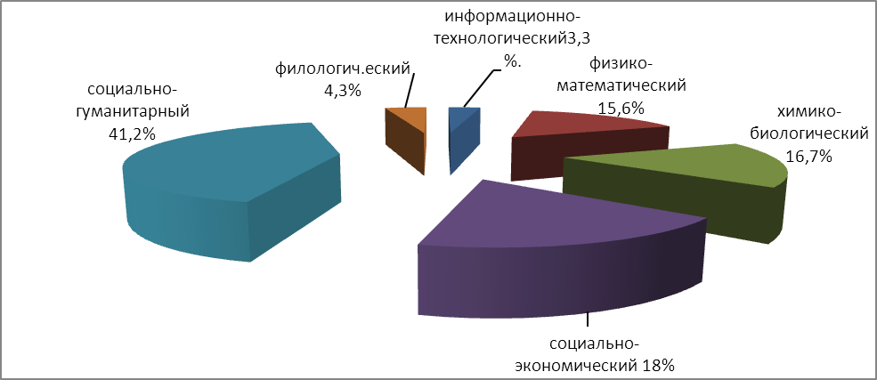

Анализ данных по организации профильного обучения за два последних года показывает, что значительно уменьшилось количество старшеклассников, осваивающих информационно-технологический профиль. Вместе с тем значительно вырос процент выбравших социально-гуманитарный профиль.

На старшей ступени обучения созданы условия для дифференциации содержания образования с широкими возможностями построения индивидуальных образовательных программ, разработаны и используются в образовательном процессе дистанционные формы обучения: сетевые on-line олимпиады, Интернет-проекты, международные дистанционные конкурсы, обучение в заочных школах при МФТИ, СПГУ и др.

Ресурсный центр МОУ Мурмашинская СОШ № 1 осуществляет профильную подготовку по 4 направлениям: физико-математический, химико-биологический, социально-экономический и социально-гуманитарный профили. Используя в полной мере свой кадровый, материально-технический, информационный потенциал, реализуют образовательные программы посредством построения индивидуальной образовательной траектории с учетом устойчивых познавательных интересов обучающихся своей школы.

Вместе с тем, в настоящее время остается нерешенной проблема организации ресурсным центром сетевого взаимодействия с учреждениями района, практически не используются возможности дистанционного обучения.

Поэтому в 2014-2015 учебном году одной из приоритетных задач в развитии профильного обучения в Кольском районе является разработка предметного содержания дистанционного образования, техническое обслуживание системы дистанционного обучения. Это задача №1 на 2014-2015 учебный год.

2.2.3. Специальное (коррекционное) образование.

С начала 2013-2014 учебного года в системе образования Кольского района обучалось 107 детей, которые относятся к категории лиц с ограниченными возможностями здоровья, что составляет 3% от всего контингента обучающихся общеобразовательных школ.
Анализ контингента обучающихся специального (коррекционного) ОУ и специальных классов показал, что количество занимающихся по программам специального (коррекционного) образования в специальных (коррекционных) классах, ежегодно уменьшается (со129 до 107).
С 01.01.2014 года в Кольском районе количество детей, обучающихся по адаптированным образовательным программам, сократилось до 67 человек, что составило 1,9% от всего контингента обучающихся.
Для детей с ОВЗ создается специальная коррекционно-развивающая среда, которая обеспечивает условия для получения образования по специальным учебным планам и программам, коррекцию нарушений в развитии, реабилитацию и социальную адаптацию детей. В учебном процессе применяются новые средства обучения, основанные на информационных технологиях.
Учащиеся получают общеобразовательную подготовку и профессионально-трудовую подготовку по специальностям: столярное дело, слесарное дело, швейное дело, младший медицинский обслуживающий персонал. После 9 класса учащиеся имеют возможность продолжить обучение в 10-11 классах, где большая часть учебного времени отводится углубленному изучению профессии. Для детей-инвалидов разработаны образовательные маршруты в соответствии с индивидуальной программой реабилитации.
Создаются условия для обучения детей-инвалидов в соответствии с их возможностями и потребностями. На 01.01.2014 года в системе образования Кольского района обучалось 29 детей-инвалидов дошкольного возраста и 48 детей-инвалидов школьного возраста (на 01.09.2013 года – 62 чел. с учетом контингента МСКОУ Кильдинской СКОШИ VIII вида).
Дети-инвалиды
дошкольного возраста
Дети-инвалиды
школьного возраста

Осваивают общеобразовательную программу дошкольного образования в ДОУ - 29 чел.
Обучаются в общеобразовательных учреждениях по основным общеобразовательным программам – 21 чел.

Посещают занятия в Центрах игровой поддержки детей - 2 чел.

Обучаются в общеобразовательных учреждениях по адаптированным образовательным программам – 1 чел.

Занимаются на дому со специалистами в области специальной коррекционной педагогики - 9 чел.
Обучаются на дому – 26 чел.

В 2013-2014 учебном году в Ресурсном центре дистанционного образования детей-инвалидов Мурманской области получали образовательные услуги 19 детей-инвалидов, в том числе 6 обучающихся в общеобразовательных классах учреждений по классно-урочной системе (АППГ - 20 детей-инвалидов):
МБОУ Кольская СОШ № 2 – 7 чел.

МОУ Мурмашинская СОШ № 1 – 5 чел.

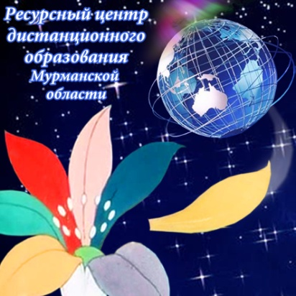
МОУ Молочненская СОШ – 3 чел.
МОУ Междуреченская СОШ – 2 чел.
МОУ Кильдинская ООШ – 1 чел.
МОУ Причальненская НОШ - 1 чел.

Специалистами ТПМПК предпринят ряд шагов, направленных на создание системы раннего выявления детей с ограниченными возможностям здоровья, на создание системы мониторинга и учета численности детей с ограниченными возможностями здоровья, условия для получения ими образования. На договорной основе осуществлялось долгосрочное взаимодействие ТПМПК с образовательными учреждениями, ГОБОУ «Центр психолого-медико-социального сопровождения», ГОБУЗ «Кольская ЦРБ» по вопросам обучения, воспитания, развития детей с ОВЗ, оказания консультативной и методической помощи.
В текущем году проведено 31 заседание комиссии (АППГ - 32), на которых было осмотрено 358 детей дошкольного и школьного возраста (АППГ –308 детей).
В целях повышения профессиональной компетентности специалисты в области специального (коррекционного) образования приняли участие в работе методических мероприятий регионального уровня:
- областной семинар-практикум по теме «Эффективные методы коррекции и стратегии коррекционно-развивающей работы с детьми, имеющими ограниченные возможности здоровья в условиях инклюзивного обучения» (ноябрь 2013 г.);
- педагогическая творческая лаборатория по теме «Практика работы специалистов служб сопровождения по включению ребенка с ОВЗ в образовательное пространство» (февраль 2014 г.).
Исходя из современных тенденций развития образования, в новом учебном году перед ТПМПК стоит задача разработки оптимального пути включения ребенка в ОВЗ в инклюзивное пространство образовательного учреждения.
Кроме того, говоря о планах на будущее следует отметить, что в 2013/2014 учебном году Министерством образования и науки Российской Федерации организованы широкая апробация и общественное обсуждение в профессиональной среде проектов федеральных государственных образовательных стандартов образования обучающихся с ограниченными возможностями здоровья, разработчиком которых является Российский государственный педагогический университет им. А.И. Герцена.
Цель апробации и обсуждения проектов ФГОС ОВЗ состоит в оценке соответствия обсуждаемых проектов нормативно-правовой базе общего и специального образования России.
Общеобразовательными учреждениями Кольского района рассмотрены проекты федеральных государственных образовательных стандартов начального общего образования для детей с задержкой психического развития и для умственно отсталых детей.
Адаптированные основные общеобразовательные программы для лиц с ограниченными возможностями здоровья будут подлежать государственной аккредитации не ранее 2015 года, только после вступления в силу федерального государственного образовательного стандарта образования детей с ограниченными возможностями здоровья.

2.2.4. Дополнительное образование детей и подростков.

В 2013/2014 учебном году охват детей услугами дополнительного образования составил 68,2% от общего числа детей проживающих в Кольском районе преимущественно в возрасте от 6 до 18 лет.
В 3 учреждениях дополнительного образования детей Кольского района обучалось 2861 ребенок, в том числе 202 человека занимались в двух и более объединениях, 1315 человек посещали многопрофильные учреждениях дополнительного образования, 1546 детей и подростков обучались в однопрофильном учреждении дополнительного образования (ДЮСШ) по 16 видам спорта.
Состав обучающихся учреждений дополнительного образования детей представлен всеми возрастными группами детей и молодежи. В большей степени услугами дополнительного образования пользуются дети от 5 до 9 лет, этот возраст составляет почти 49% от числа детей, обучающихся в учреждениях дополнительного образования детей. Одной из положительных тенденций является повышение доли занятых в системе дополнительного образования детей старшего школьного возраста, что делает необходимым активизировать разработку образовательных программ и различных мероприятий для детей старшего школьного возраста.
Всего 2013/2014 учебным году в кружках, секциях, клубных объединениях общеобразовательных учреждений занималось 1887 школьников, что способствовало повышению доступности получения детьми дополнительных образовательных услуг. Кроме того, на базе дошкольных учреждений Кольского района функционировало 14 объединений ДЮСШ, которые посещали 94 ребенка.
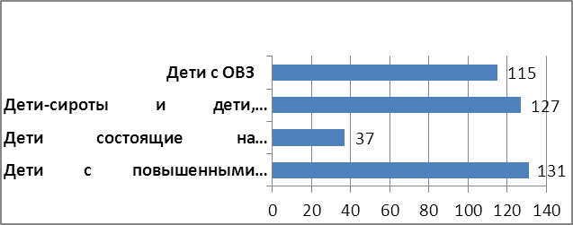
Однако по сравнению с 2012/2013 учебным годом количество детей, получающих дополнительные образовательные услуги в учреждениях дополнительного образования, уменьшилось на 113 человек, количество учебных групп осталось прежним.
В 2013/2014 учебном году обеспечена доступность дополнительного образования для всех групп детского населения, включая детей с ограниченными возможностями здоровья, детей «группы риска» и детей, находящихся в трудной жизненной ситуации.
Дополнительное образование продолжает оставаться бесплатным для обучающихся вне зависимости от места жительства ребенка или материального положения семьи.
В целях удовлетворения запросов населения в получении дополнительных образовательных услуг в учреждениях дополнительного образования сохранены и получили дальнейшее развитие все направленности, которые реализуются в соответствии с государственными лицензиями, создаются условия для свободного выбора каждым ребенком направления и вида деятельности, профиля программы и времени ее освоения.

Изменение соотношения числа обучающихся в учреждениях
дополнительного образования по направлениям деятельности

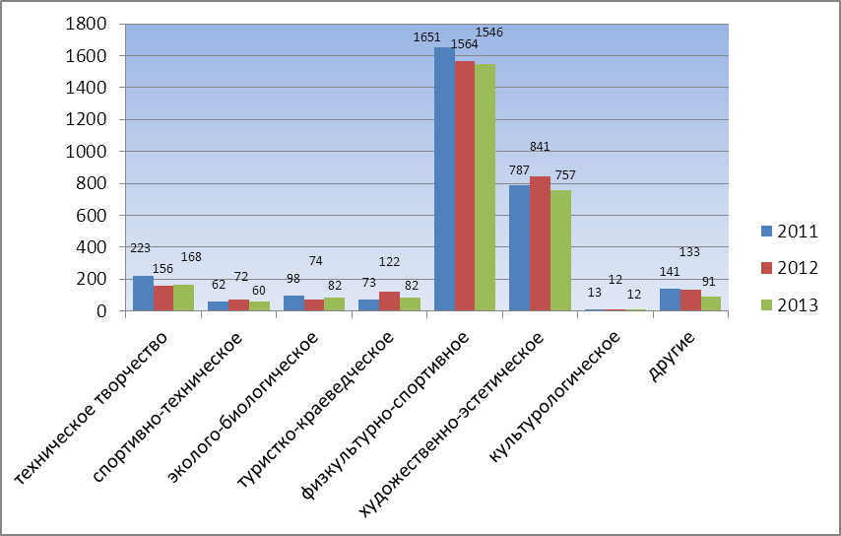

Увеличилось число детей в объединениях технических направленностей с 156 обучающихся до 168 чел., эколого-биологической направленности с 74 обучающихся до 82 чел.
Самыми популярными остаются физкультурно-спортивная 1546 чел. (54%) и художественно-эстетическая направленности 772 чел. (27%).
В образовательных учреждениях Кольского района ежегодно совершенствуется содержание дополнительного образования, формы и технологии образовательного процесса в соответствии с изменяющимися запросами детей и их родителей (законных представителей).
Все учреждения дополнительного образования детей приступили к реализации программ дополнительного образования на базе общеобразовательных учреждений в целях осуществления внеурочной деятельности, предусмотренной федеральным образовательным стандартом начального общего образования. 1433 детей на начальной ступени, были заняты в системе дополнительного образования, что составляет 88 % от общего числа обучающихся начальных классов (1630 обуч.).
Средняя сохранность контингента детей, обучающихся в учреждениях дополнительного образования, составила 98,6% от числа детей на начало учебного года, что подтверждает качество освоения программ дополнительного образования.
Показателями результативности освоения обучающимися ДДТ и ДЮЦ программ является: 4 финалиста Всемирного конкурса Дети рисуют свой русский мир «О спорт, ты – мир!»; 17 человек стали участниками VI Всероссийского фестиваля детского и молодежного творчества «Православная Русь 2012»; 1 место в Международном народном интернет-конкурсе детского и молодежного творчества; 2 победителя Областной экологической выставки детских творческих работ «Зимняя сказка», проходившей в рамках Года охраны окружающей среды в России и посвященная 25-летнему юбилею Мурманского областного детского клуба «Природа и творчество»; дипломы 1, 2 и 3 степени в V открытом рейтинговом чемпионате «Северное сияние Востока» в различных номинациях; 1 место в муниципальном заочном этапе Всероссийского конкурса «Моя малая родина: природа, культура, этнос»; 1 место в Областном конкурсе эколого-краеведческих путеводителей по Кольскому краю; участие в IV Всероссийском конкурсе исследовательских проектов «Таланты России» и др.

2.3. Качество образования, учебные и образовательные результаты обучающихся и воспитанников.

2.3.1. Результаты мониторинга учебных достижений выпускников начальной ступени общего образования.

В соответствии с планом работы отделом образования в апреле 2014 года проводился мониторинг образовательных достижений выпускников начальной ступени общего образования по математике и русскому языку.
В ходе мониторинга обучающимся были предложены диагностические работы, содержащие задания базового и повышенного уровня сложности. Мониторинг проводился в 13 классах 12 общеобразовательных учреждений района. Диагностировались предметные знания и умения по основным разделам общеобразовательных программ за курс начальной школы. Выполняли работу 91 % выпускников первой ступени обучения, обучающихся по ФК ГОС.
Качество образования по математике составило 72 % (АППГ – 94,7 %), уровень обученности - 97 % (на 2.7 % ниже по сравнению с 2012/2013 учебным годом)
Показатель качества образования по русскому языку составил 62 % (АППГ – 66,2 %) при уровне обученности - 95 % (АППГ - 94 %).
Только 7 обучающихся (3,9 %) в полном объеме справились с заданиями по математике (АППГ – 36,3 %) и по русскому языку (АППГ – 8,5 %) .

Результаты выполнения работы Результаты выполнения работы
по математике по русскому языку
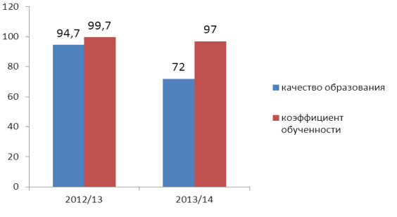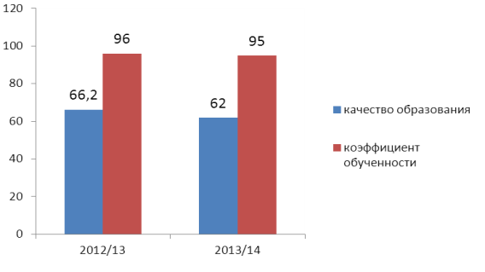
Анализ выполнения контрольных работ показал, что основные разделы программ по данным предметам обучающимися усвоены на оптимальном уровне.
Не принимали участие в мониторинге выпускники первой ступени обучения МОУ Мурмашинской СОШ № 1, МБОУ Кольской СОШ № 2, МОУ Пушновской СОШ, МОУ Килпъяврской СОШ, обучающиеся по ФГОС НОО в связи с их участием в региональных диагностических исследованиях по комплексной оценке урочных и внеурочных достижений обучающихся 4 классов и их готовности к обучению на основной ступени общего образования.
Уровень достижений обучающихся по русскому языку составил 77,6 % при региональном показателе 75,7 %, по математике – 81,6 %, что на 0,3 % ниже регионального показателя - 81,9 %. Средний первичный балл по русскому языку составил 19,4 (областной показатель – 18,9 из возможных 25 баллов), по математике - 26,1 при областном показателе – 26,2 из возможных 32 баллов. Не достигли базового уровня подготовки по русскому языку 1 % выпускников при региональном показателе 8,8 %.
Выше региональных показателей уровень образовательных достижений учащихся по математике и русскому языку установлен в МОУ Пушновской СОШ (88 % и 78,7 %), в МБОУ Кольской СОШ № 2 (83,4 % и 78 %), по русскому языку в МОУ Мурмашинской СОШ № 1 (77,7 %).

Результаты диагностических исследований
по уровням освоения начального курса русского языка
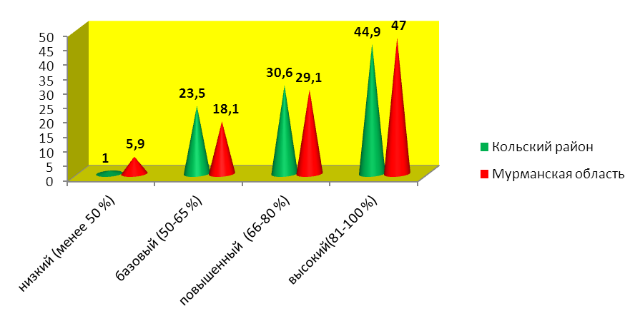
Результаты диагностических исследований

по уровням освоения начального курса математики

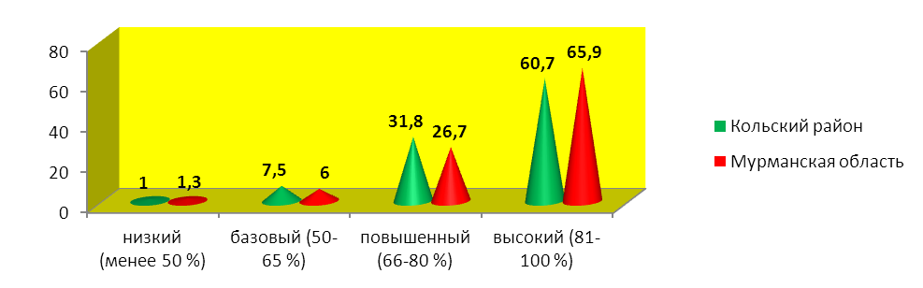

Средний первичный балл выполнения заданий комплексной метапредметной работы составил 33,8 при региональном показателе - 34,2 балла из возможных 45, средний тестовый балл по 100-балльной шкале – 75 (региональный показатель – 76).

Результаты выполнения комплексной работы

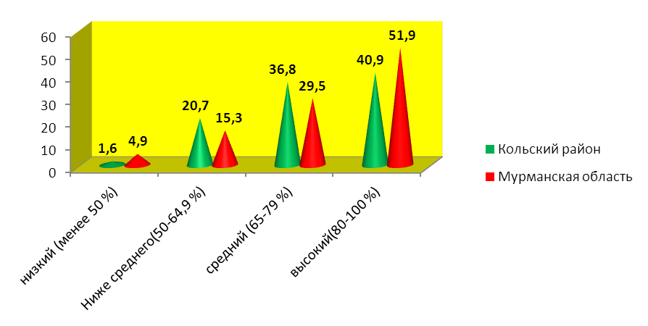

Анализ результатов комплексной работы позволил сделать вывод о том, что у 22,3 % выпускников слабо сформирована учебная компетентность, в том числе способности работать с информацией, представленной в различной форме, и решать учебно-практические и учебно-познавательные задачи на основе сформированных предметных знаний и умений, а также универсальных учебных действий.

Поэтому в план работы и отдела образования, РМК и ОУ на 2014-2015 учебный год - реализация в полном объеме двух междисциплинарных программ: «Чтение. Работа с текстом» и «Программа формирования у обучающихся универсальных учебных действий».

Результаты обучающихся Кольского района по 3 дисциплинам в сравнении с результатами муниципальных образований Мурманской области

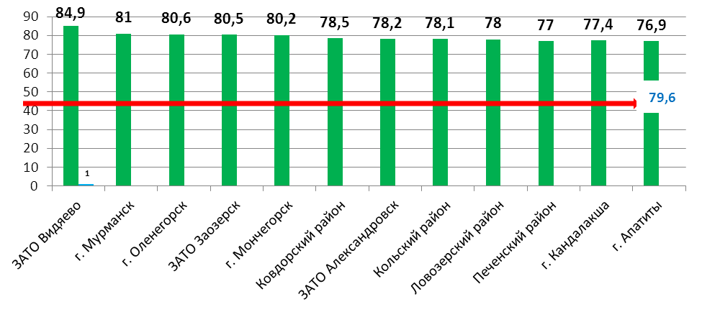

2.3.2 Результаты государственной итоговой аттестации обучающихся по образовательным программам основного общего образования в 2013/2014 учебном году.

В 9-х классах общеобразовательных учреждений Кольского района на начало 2013/2014 учебного года обучалось 298 обучающихся, на конец учебного года - 306. Допущены к итоговой аттестации – 295 обучающихся (96,4 %, в прошлом году – 100%). Получили аттестаты – 282 выпускника, оставлены на повторное обучение по итогам ГИА – 13 человек, окончивших с отличием – 2 человека, награждены Похвальной грамотой «За особые успехи в изучении отдельных предметов» - 8 выпускников (в прошлом году – 10).
В 2014 году государственная итоговая аттестация по образовательным программам основного общего образования проходила в 2-х формах: в форме основного государственного экзамена (287 чел.) и государственного выпускного экзамена (8 чел.).
Государственную итоговую аттестацию в форме основного государственного экзамена проходили 287 человек.
С работой по русскому языку справились 98,26 % выпускников (в прошлом году – 99,6%), по математике – 95,82% (в прошлом году – 94,31 %).
Качество знаний по русскому языку составило 37,98%, что на 28,45 % ниже, чем в 2012-2013 учебном году (66,43%), по математике – 21,95, что на 60,15 % ниже предыдущего года (82,1%).
- Математика:

Наименование ОУ | Количество обучающихся | Оценка | Количество "2"  (чел./%) | Средний  балл  (при максимально возможном – 38)
Мурмашинская СОШ №1 | 69 | 3,55 | - | 14,68
Молочненская СОШ | 32 | 3,16 | 1/3,1 | 10,66
Туломская СОШ | 28 | 3,04 | 1/3,6 | 8,36
Верхнетуломская СОШ | 14 | 3,21 | - | 10,71
Шонгуйская СОШ | 6 | 3,17 | - | 11,83
Зверосовхозская СОШ | 13 | 3,15 | - | 11,46
Пушновская СОШ | 12 | 3,58 | - | 13,83
Кильдинская ООШ | 8 | 2,63 | 3/37,5 | 6,13
Междуреченская СОШ | 5 | 3,2 | - | 10,40
Килпъяврская СОШ | 3 | 3,3 | - | 12,33
Урагубская СОШ | 6 | 4,0 | - | 17,67
Туманненская ООШ | 4 | 3,5 | - | 16,25
Кольская СОШ №2 | 61 | 3,02 | 1/1,6 | 7,57
Лодейнинская СОШ | 11 | 3,18 | 1/9 | 13,36
КОСОШ | 15 | 2,7 | 5/33 | 4,47
Итого | 287 | 3,22  (2013 г. - 3,98) | 12/4,18  (2013 г. -5,7%) | 10,83  (по области -13,17)

Не справились с работой 12 человек (4,18%), по области – 1,76%. Показатель качества обучения составил 21,95% (по области – 31,75%), уровень обученности – 95,82% (по области – 98,24).
Подтвердили годовую отметку по математике 205 человек (71,43%), в Мурманской области – 67,88; получили отметку выше годовой 16 человек (5,57%), в Мурманской области – 12,53; ниже годовой – 66 человек (23,0%), в области – 19,59:
- «2» 12 чел., 4,18%;
- «3» 212 чел., 78,87%;
- «4» 52 чел., 18,12%;
- «5» 11 чел., 3,83%.
Результаты ОГЭ по математике выпускников городских ОУ:
- число участников от 1 до 25 человек (средний балл по Мурманской области 10,9):
Выше среднеобласного: 1. Туманненская ООШ – 16,25;
Ниже - 2. Верхнетуломская СОШ – 10,71.
3. Кильдинская ООШ – 6,13;
4. КОСОШ – 4,47.
- число участников от 26 до 50 человек (средний балл по Мурманской области 11,88):
1. Молочненская СОШ – 10,66;
- число участников от 51 до 75 человек (средний балл по Мурманской области 14,21):
1. Мурмашинская СОШ №1 – 14,68;
2. Кольская СОШ №2 – 7,57.

Результаты ОГЭ по математике выпускников сельских ОУ:
- число участников от 1 до 25 человек (средний балл по Мурманской области 12,4):
ВЫШЕ 1. Урагубская СОШ – 17,67
2. Пушновская СОШ – 13,83
3. Лодейнинская СОШ – 13,36
НИЖЕ 4. Килпъяврская СОШ – 12,33
5. ШонгуйскаяСОШ – 11,83
6. Зверосовхозская СОШ – 11,46
7. Междуреченская СОШ – 10,40

- число участников от 26 до 51 человек (среднее значение по Мурманской области 12,04):
1. Туломская СОШ – 8,36.

- Русский язык:

Наименование ОУ | Количество обучающихся | Оценка | Количество "2"  (чел./%) | Средний  балл  (при максимально возможном – 42)
Мурмашинская СОШ №1 | 69 | 3,68 | - | 29,46
Молочненская СОШ | 32 | 3,56 | - | 27,16
Туломская СОШ | 28 | 3,14 | - | 21,18
Верхнетуломская СОШ | 14 | 3,5 | - | 26,21
Шонгуйская СОШ | 6 | 3,33 | - | 24,33
Зверосовхозская СОШ | 13 | 3,31 | - | 27,54
Пушновская СОШ | 12 | 3,66 | - | 29,25
Кильдинская ООШ | 8 | 3,0 | 1/12,5 | 16,75
Междуреченская СОШ | 5 | 3,4 | - | 27,0
Килпъяврская СОШ | 3 | 3,66 | - | 28,0
Урагубская СОШ | 5 | 3,5 | - | 25,33
Туманненская ООШ | 4 | 4,25 | - | 35,75
Кольская СОШ №2 | 61 | 3,28 | 1/1,6 | 24,36
Лодейнинская СОШ | 11 | 3,27 | 1/9 | 23,82
КОСОШ | 15 | 2,87 | 2/13,3 | 15,8
Итого | 246 | 3,42  (2013 г.-3,9) | 5/1,74  (2013 г.-0,4) | 25,61  (по области – 28,15)

Не справились с работой 5 человек (1,74%), по области – 0,76%. Показатель качества обучения составил 37,98% (по области – 52,51%), уровень обученности – 98,26% (по области – 99,24).
Подтвердили годовую отметку по русскому языку 204 человек (71,08%), в Мурманской области – 67,51; получили отметку выше годовой 35 человек (12,20%), в Мурманской области – 22,52; ниже годовой – 48 человек (16,72%), в области – 9,97:
- «2» 5 чел., 1,74%;
- «3» 173 чел., 60,28%;
- «4» 93 чел., 32,40%;
- «5» 16 чел., 5,57%.
Результаты ОГЭ по русскому языку выпускников городских ОУ:
- число участников от 1 до 25 человек (средний балл по Мурманской области 25,99):
1. Туманненская ООШ – 35,75.
2. Верхнетуломская СОШ – 26,21;
3. Кильдинская ООШ – 16,75;
4. КОСОШ – 15,8.

- число участников от 26 до 50 человек (средний балл по Мурманской области 27,39):
1. Молочненская СОШ – 27,16;

- число участников от 51 до 75 человек (средний балл по Мурманской области 28,7):
1. Мурмашинская СОШ №1 – 29,46;
2. Кольская СОШ №2 – 24,36.

Результаты ОГЭ по русскому языку выпускников сельских ОУ:

- число участников от 1 до 25 человек (средний балл по Мурманской области 26,74):
1. Пушновская СОШ – 29,25
2. Килпъяврская СОШ – 28,0
3. Зверосовхозская СОШ – 27,54
4. Междуреченская СОШ – 27,0
5. Урагубская СОШ – 25,33
6. Шонгуйская СОШ – 24,33
7. Лодейнинская СОШ – 23,82

- число участников от 26 до 51 человек (средний балл по Мурманской области 26,41):
1. Туломская СОШ – 21,18.

В перечень предметов, по которым в Кольском районе проводился экзамен по выбору, включены 7 общеобразовательных предметов: химия, обществознание, физика, география, биология, информатика и ИКТ и история. Анализировать будем на совещании руководителей. Хочу только отметить, что процент учащихся, сдававших экзамены по выбору очень низок. Следует проанализировать как комплектовались профильные классы на 3 ступени обучения.

2.3.3. Результаты государственной итоговой аттестации обучающихся по образовательным программам среднего общего образования в 2013/2014 учебном году.

В 11-х классах общеобразовательных учреждений на начало учебного года обучалось 167 обучающихся, на конец учебного года - 142. Допущено к итоговой аттестации 142 (100 % обучающихся, в прошлом году - 100%). Окончили (получили аттестаты) – 140 чел., 2 выпускника получили справки по итогам ГИА (2013 год – 4 чел.).
Медалями награждено 5 выпускников или 3,57% об общего количества прошедших ГИА (в прошлом году 7 человек, 4,9%), в том числе золотой медалью – 3, серебряной - 2. Похвальной грамотой «За особые успехи в изучении отдельных предметов» награждены 21 обучающийся (13,5%, в прошлом году – 19 человек, 13,5%).
В 2014 году единый государственный экзамен проводился в штатном режиме. Удельный вес выпускников муниципальных общеобразовательных учреждений Кольского района, сдавших единый государственный экзамен, составил 98,59% (2013 г. – 97,2%).

Итоги единого государственного экзамена по русскому языку в 2014 году:
Выполняли работу 141 чел. (без учета выпускников прошлых лет и обучающихся учреждений среднего профессионального образования). Средний балл по Кольскому району – 61,8 (областной показатель – 65,52), в 2013 году – 62,39 (по Мурманской области – 65,8).
Получили 80 баллов и выше - 8 чел. (5,67 %), по области 12,98% от общего количества участников, ниже минимального балла – нет (по области 4 человека, 0,11%).

Наименование ОУ | Количество обучающихся | Средний балл
Мурмашинская СОШ №1 | 47 | 65,64
Молочненская СОШ | 6 | 71,5
Верхнетуломская СОШ | 7 | 65,57
Зверосовхозская СОШ | 5 | 63,2
Туломская СОШ | 4 | 56,0
Пушновская СОШ | 7 | 63,86
Килпъяврская СОШ | 1 | 79,0
Междуреченская СОШ | 7 | 66,86
КОСОШ | 22 | 48,36
Кольская СОШ №2 | 28 | 60,89
Лодейнинская СОШ | 7 | 62,57
Итого | 141 | 65,52  (2013 год – 62,39)

Участники ЕГЭ (без КОСОШ), выполнившие соответствующую долю экзаменационной работы и получившие:
- 100 баллов – нет;
- от 80 до 99 баллов – 8 человек (6,72%);
- от 51 до 79 баллов – 103 человека (86,55%);
- от минимального балла до 50 баллов – 8 человек (6,72%);
- ниже минимального балла – нет.

Результаты ЕГЭ по русскому языку среди дневных общеобразовательных учреждений – 64,29 (в 2013 году - 63,78), по Мурманской области – 66,46, в 2013 году - 68,12, вечерних (сменных) общеобразовательных учреждений – 48,36, в 2013 году - 53,47 (по Мурманской области – 46,81, в 2013 году - 50,68).

Результаты ЕГЭ по русскому языку выпускников городских ОУ:
- число участников от 1 до 25 человек (среднее значение по Мурманской области 60,31):
1. Молочненская СОШ – 71,5;
2. Верхнетуломская СОШ – 65,57;
3. КОСОШ – 48,36.
- число участников от 26 до 50 человек (среднее значение по Мурманской области 66,30):
1. Мурмашинская СОШ №1 – 65,64;
2. Кольская СОШ №2 – 60,89.

Результаты ЕГЭ по русскому языку выпускников сельских ОУ:
- число участников от 1 до 50 человек (среднее значение по Мурманской области 63,79):
1. Килпъяврская СОШ – 79,0;
2. Междуреченская СОШ – 66,86;
3. Пушновская СОШ – 63,86;
4. Зверосовхозская СОШ – 63,2;
5.Лодейнинская СОШ – 62,57.
6. Туломская СОШ – 56,0.

Итоги единого государственного экзамена по математике в 2014 году:
Выполняли работу 142 чел. Средний балл по Кольскому району – 42,97 (в 2013 году - 47,93), по области – 48,45, в 2013 году - 55,77.
Получили от 80 баллов и выше 1 человек (0,7%). Неудовлетворительно выполнили работу 1 чел. (0,7%).

Наименование ОУ | Количество обучающихся | Средний балл
Мурмашинская СОШ №1 | 47 | 47,47
Молочненская СОШ | 6 | 36,67
Верхнетуломская СОШ | 7 | 50,43
Междуреченская СОШ | 7 | 52,0
Туломская СОШ | 4 | 30,0
Пушновская СОШ | 7 | 45,71
Килпъяврская СОШ | 1 | 32,0
Зверосовхозская СОШ | 5 | 41,6
КОСОШ | 23 | 28,3
Кольская СОШ №2 | 28 | 47,54
Лодейнинская СОШ | 7 | 38,86
Итого | 142 | 42,97  (2012 г. – 47,93)

Участники ЕГЭ (без КОСОШ), выполнившие соответствующую долю экзаменационной работы и получившие:
- 100 баллов – нет;
- от 80 до 99 баллов – 1 человек (0,84 %);
- от 51 до 79 баллов – 40 человек (33,61%);
- от минимального балла до 50 баллов – 78 человек (65,55%);
- ниже минимального балла – нет.

Результаты ЕГЭ по математике среди дневных общеобразовательных учреждений – 45,81, в 2013 году - 50,03, по Мурманской области – 49,46, в 2013 году - 57,09), вечерних (сменных) общеобразовательных учреждений – 28,3, в 2013 году - 34,53 (по Мурманской области – 28,19, в 2013 году -32,09).

Результаты ЕГЭ по математике выпускников городских ОУ:
- число участников от 1 до 25 человек (среднее значение по Мурманской области 47,62):
1. Верхнетуломская СОШ – 50,43;
2. Молочненская СОШ – 36,67;
3. КОСОШ – 28,30.
- число участников от 26 до 50 человек (среднее значение по Мурманской области 48,25):
1. Кольская СОШ №2 – 47,54;
2. Мурмашинская СОШ№1 – 47,47.

Результаты ЕГЭ по математике выпускников сельских ОУ:
- число участников от 1 до 25 человек (среднее значение по Мурманской области 45,88):
1. Междуреченская СОШ – 52,0;
2. Пушновская СОШ – 45,71;
3. Зверосовхозская СОШ – 41,6;
4.Лодейнинская СОШ – 38,86.
5. Килпъяврская СОШ – 32,0;
6. Туломская СОШ – 30,0;

В 2015 году планируются изменения в порядке проведения государственной итоговой аттестации по образовательным программам среднего общего образования
Во исполнение поручений Президента Российской Федерации В.В. Путина Министерством образования и науки Российской Федерации внесены изменения в Порядок проведения государственной итоговой аттестации по образовательным программам среднего общего образования на 2014-2015 учебный год, утвержденный приказом Минобрнауки России от 26 декабря 2013 г. № 1400.
Так, с 2014/15 учебного года одним из условий допуска к государственной итоговой аттестации по программам среднего общего образования будет успешная сдача сочинения. Обучающиеся с ограниченными возможностями здоровья и дети-инвалиды вправе писать изложение вместо сочинения.
Сочинение (изложение) будет проводиться в выпускных классах в декабре по темам (текстам), подготовленным Рособрнадзором с учетом часовых поясов. Результатом итогового сочинения (изложения) является «зачет» или «незачет». Сочинение (изложение) можно будет пересдать в дополнительные сроки в феврале и апреле-мае.
К досрочной сдаче государственной итоговой аттестации (ГИА), которая будет проводиться не ранее 1 апреля, теперь будут допускаться все желающие – обучающиеся и выпускники прошлых лет.
Впервые участникам ГИА будет предоставлена возможность пересдать любой из учебных предметов в том случае, если получен неудовлетворительный результат. Такая возможность предоставляется на каждый предмет один раз на любом этапе проведения экзаменов.
Также впервые обучающимся будет предоставлена возможность сдать единый государственный экзамен (ЕГЭ) по отдельным учебным предметам по завершении их изучения. Например, географию теперь можно будет сдать по окончании 10 класса.

При проведении ЕГЭ по иностранным языкам по желанию участника в экзамен включается раздел «Говорение». Устные ответы на задания планируется записывать на аудионосители.

2.3.4. Результаты участия и образовательных достижений обучающихся, воспитанников в мероприятиях интеллектуальной, спортивной и творческой направленности.

В течение 2013-2014 учебного года в районе проводились мероприятия, способствующие созданию дополнительных условий для развития интеллектуальных, спортивных и творческих достижений школьников (предметные олимпиады, научно-практические конференции, конкурсы, фестивали, выставки, спартакиады).

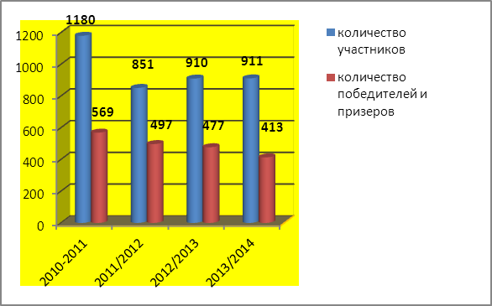
Одним из основных системных мероприятий интеллектуальной направленности является всероссийская олимпиада школьников (далее - олимпиада).

В 2013-2014 учебном году в I (школьном) этапе олимпиады приняли участие 911 обучающихся 5-11 классов. Победителями и призерами школьного этапа олимпиады стали 413 чел. (45 %).

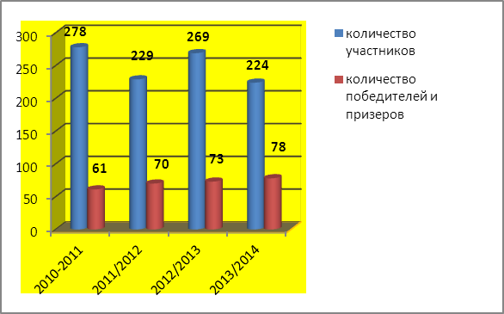
II (муниципальный) этап олимпиады проводился в период с 18 ноября по 7 декабря 2013 года по 17 общеобразовательным предметам на базе 3 учреждений района. В 2013/2014 учебном году произошло уменьшение количества участников муниципального этапа олимпиады по сравнению с прошлым годом на 45 чел.

В муниципальном этапе олимпиады приняли участие 224 обучающихся 7-11 классов. Победителями и призёрами стали 78 обучающихся (АППГ – 70 чел.), из них победителей – 35, призеров –43.

В рейтинге общеобразовательных учреждений по количеству победителей и призеров в 2013/2014 учебном году среди городских общеобразовательных учреждений традиционно лидирует Мурмашинская СОШ № 1, среди сельских ОУ - Междуреченская СОШ. Стабильно высокие результаты участия в муниципальном этапе олимпиады показывают обучающиеся Верхнетуломской СОШ по обществознанию, истории и праву, Мурмашинской СОШ № 1 по литературе, русскому языку, английскому языку, основам безопасности жизнедеятельности и физической культуре, Междуреченской СОШ по литературе и экологии, физической культуре, Кольской СОШ № 2 по истории, праву.

В состав команды участников регионального этапа вошли 32 обучающихся 9-11 классов (АППГ – 37 чел). По итогам III (регионального) этапа олимпиады 5 школьников стали призерами (АППГ – 5 чел.).

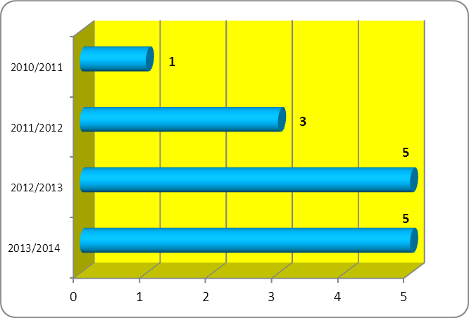
Среди призеров 2 учащихся МОУ Мурмашинской СОШ № 1 (Шибачев Юрий по обществознанию и Грибов Александр по физической культуре), 2 школьника из МБОУ Кольской СОШ № 2 (Гончаров Александр по истории и Янситов Егор по физической культуре), Федорчук Никита из МОУ Пушновской СОШ по физической культуре.

Достичь таких высоких результатов школьники могут только при целенаправленном сопровождении учителей-профессионалов, ориентированных на развитие интеллектуального потенциала личности каждого ребенка. Следует подчеркнуть, что ежегодно пополняется список высококвалифицированных педагогов, чьи ученики регулярно становятся победителями и призерами муниципального и регионального этапов олимпиады. Общее количество педагогов, подготовивших в 2013-2014 учебном году победителей и призеров муниципального этапа олимпиады, составило 26 чел., из них 5 чел. являются наставниками призеров регионального этапа олимпиады.

В рамках реализации мероприятий Российской научной и социальной программы для молодежи и школьников «Шаг в будущее» делегация школьников Кольского района в количестве 10 человек приняла участие в Молодежном научном форуме Северо-Запада России «Шаг в будущее» (далее - Форум). По итогам участия в мероприятиях Форума 2 обучающихся из Зверосовхозской СОШ стали победителем и призером XI Регионального соревнования юных исследователей «Будущее Севера. ЮНИОР» в приоритетной научной секции «Математика», 1 обучающаяся Туломской СОШ является призером XVI Региональной научной и инженерной выставки молодых исследователей «Будущее Севера» в научной секции «Русская лингвистика» (АППГ – 3 призера Форума).

В период с 13 по 16 апреля 2014 года обучающаяся 7 класса Зверосовхозской СОШ Кононюк Владислава представляла в г. Челябинске Мурманскую область на XII Российском соревновании-выставке юных исследователей «Шаг в будущее, ЮНИОР» Российской научно-социальной программы для молодежи и школьников «Шаг в будущее». По итогам участия Владислава награждена дипломом III степени за лучшую исследовательскую работу и памятной медалью выставки.

Ежегодно школьники Кольского района принимают участие в различных конкурсах научно-исследовательской направленности (см. слайд):
Наименование конкурса | Региональный этап |  | ОУ
Наименование конкурса | Количество участников | Количество победителей и призеров | ОУ
Всероссийская олимпиада научно-исследовательских и учебно-исследовательских проектов детей и молодёжи по проблемам защиты окружающей среды «Человек – Земля – Космос», | 7 | 3 | Междуреченская СОШ; Молочненская СОШ; Кольская СОШ № 2
Всероссийская олимпиада по школьному краеведению | 2 | 2 | Мурмашинская СОШ № 1; Пушновская СОШ
Региональный конкурс научных проектов «Русское слово в пространстве российской культуры: история и современность | 2 | 1 | Междуреченская СОШ
Региональный конкурс учащихся общеобразовательных организаций «Знаток русского языка» | 3 | 1,  2 – поощрительный приз | Мурмашинская СОШ № 1;  Пушновская СОШ
Всероссийская телекоммуникационная олимпиада юных журналистов | 5 | 5 | Туманненская ООШ;  Кольская СОШ № 2;  Верхнетуломская СОШ

В 2013-2014 учебном году отсутствуют победители и призёры среди учащихся Кольского района в региональных этапах Российского национального водного юниорского конкурса и Всероссийского конкурса юных исследователей окружающей среды.

Активное участие школьники принимают в работе региональных и всероссийских научно-практических конференций, форумов, выставок. По итогам участия во II Малой региональной научной конференции «Я – исследователь» дипломами победителей и призеров в научных секциях «Математика», «Русская лингвистика», «Биологические науки» награждены 5 человек из Зверосовхозской СОШ и Междуреченской СОШ. Победителями и призерами в отдельных дополнительных номинациях стали обучающиеся Урагубской СОШ, Междуреченской СОШ и Туманненской ООШ.

В сентябре 2013 года делегация Кольского района приняла участие в областной выставке «Юннат» и в региональном этапе Всероссийского конкурса-выставки «Юннат». По итогам участия в областной выставке команда Междуреченской СОШ заняла 1 место в номинации «Декоративное цветоводство», команда Урагубской СОШ - 3 место в двух номинациях «Полеводство» и «Декоративное цветоводство». 3 обучающихся Междуреченской СОШ стали призерами регионального этапа Всероссийского конкурса-выставки «Юннат».

В 2013-2014 учебном году учащаяся МОУ ДОД ДДТ Лукашеня Надежда стала победителем Муниципального заочного этапа Всероссийского конкурса «Моя малая родина: природа, культура, этнос» в номинации «Публицистика в защиту природы и культуры», заняла 2 место в Региональном этапе Всероссийской научной эколого-биологической олимпиады учреждений дополнительного образования и в Региональном этапе Всероссийского конкурса «Моя малая Родина»; заняла 3 место на III Всероссийском конкурсе «Таланты России» в номинации «Исследовательские работы и проекты детей и взрослых».

Впервые в системе образования Кольского района проведена Всероссийская школьная неделя нанотехнологий и технопредпринимательства. Опыт проведения недели был представлен в мае 2014 года на областном семинаре «Организация деятельности «Школьной лиги РОСНАНО» в Мурманской области». По итогам проведения III Всероссийской школьной недели нанотехнологий и технопредпринимательства Мурмашинской СОШ № 1 присвоен статус школы-партнера «Школьной лиги РОСНАНО». В новом учебном году будет проведена работа по расширению круга партнеров «Школьной лиги РОСНАНО» путем привлечения общеобразовательных учреждений района к участию в программных мероприятиях «Школьной лиги РОСНАНО».

Особое внимание в прошедшем учебном году уделено развитию робототехники и технического творчества учащихся. В апреле 2014 года команда Кольской СОШ № 2 заняла 2 место в творческой категории WRO по итогам участия в Региональных соревнованиях учащихся по робототехнике. В феврале 2014 года школьники Зверосовхозской СОШ приняли участие в Открытом фестивале по робототехнике «РобоАрктика - 2014» в рамках Российской научной конференции школьников с участием стран ближнего и дальнего зарубежья «Юность. Наука. Культура – Арктика - 2014» и заняла 5 место среди 11 команд региона. В новом учебном году планируются к проведению муниципальные соревнования по робототехнике с целью отбора команд для участия на региональном уровне.

Абсолютным победителем традиционной районной интегрированной олимпиады младших школьников стала обучающаяся из Мурмашинской СОШ № 1, призовые места заняли ученики Туломской СОШ, Молочненской СОШ и Пушновской СОШ.

В целях создания условий для наиболее полного использования возможностей общеобразовательных учреждений для развития способностей учащихся и реализации их творческого потенциала состоялся IV районный конкурс на лучшее школьное научное общество учащихся. Победителями конкурса признаны команды Кольской СОШ № 2» и Мурмашинской СОШ № 1, призерами стали научные общества школьников Междуреченской СОШ и Зверосовхозской СОШ.

Ежегодный рост количества участников, призеров и победителей интеллектуальных конкурсов и олимпиад, рост качества их подготовки свидетельствует о том, что такие активные формы работы адекватны современным требованиям достижения планируемых результатов личностных и метапредметных результатов, определённых новым образовательным стандартом. В новом учебном году будут проведены интеллектуальные марафоны по предметам естественно-математического цикла среди обучающихся 9-11 классов, интеллектуальные игры по истории и географии для обучающихся 9-11 классов «Вокруг света».

В целях выявления и раскрытия творческого потенциала детей с ограниченными возможностями здоровья в декабре 2013 года состоялась традиционная III районная выставка декоративно-прикладного творчества детей-инвалидов «Мир моих увлечений». В работе выставки приняли участие 34 ребенка-инвалида дошкольного и школьного возраста. Обучающиеся с ограниченными возможностями здоровья Кольской СОШ № 2 приняли активное участие в областном фестивале детского творчества «Созвездие - 2014», посвященном олимпийским играм в Сочи, и в открытом областном фестивале творчества детей и подростков «Возьмемся за руки, друзья!».
Актуальными задачами являются физическое развитие детей, пропаганда здорового образа жизни, регулярных занятий физкультурой и спортом, сохранение и укрепление здоровья школьников.
Тренером-преподавателем ДЮСШ (Чунин Александр Мануилович) в 2013-2014 учебном году был организован поход 1 степени: 6 чел. с 10.06.2013 г. по 14.06.2013 г. Пушновская СОШ.
Ежегодно на базе МОУ ДОД ДЮЦ Кольского района ежегодно проводятся соревнования различных уровней по авиамодельному спорту.
Косткин Матвей, обучающийся МОУ ДОД ДДТ, стал победителем Первенства Мурманской области по шахматам среди мальчиков до 11 лет. В номинации «Быстрые шахматы», Областного шахматного турнира, посвященного 68-й годовщине Победы в ВОВ, занял 3 место в личном первенстве Мурманской области среди школьников 2003г. и моложе; 4 место в Первенстве СЗФО РФ по шахматам среди юношей и девушек в отборочном соревновании к Первенствам России 2014г.
В 2013-2014 учебном году учащиеся МОУ ДОД ДЮСШ неоднократно становились победителями и призерами международных чемпионатов и турниров, соревнований всероссийского и регионального уровней (слайд):
- 5 победителей и призеров 10-го международного турнира по греко-римской борьбе (г. Тана, Финляндия);
- 4 победителя и призера 44-го международного турнира по греко-римской борьбе (г. Киркинес, Норвегия);
- 1 победитель и 1 призер Северного норвежского чемпионата 2014 по греко-римской борьбе (г. Киркинес, Норвегия);
- 1 призер Турнира по тайскому боксу «Кубок SKL» в рамках 8-й Олимпиады боевых искусств «Восток-Запад» (г. Санкт-Петербург);
- 2 призера Кубка России по кикбоксингу;
- победитель Кубка и первенства России по тайскому боксу среди юниоров (г. Богородск);
- победитель Кубка России по тяжелой атлетике среди юношей и девушек 1995 г.р. и моложе (г. Волгоград);
- призер Первенства России по рукопашному бою (г. Дзержинск);
- 10 победителей и призеров Первенства Северо-Западного Федерального округа России по греко-римской борьбе, по полноконтактным поединкам в свободном стиле, самбо.
Особое внимание уделяется развитию физических способностей детей с ограниченными возможностями здоровья. 2 учащихся МОУ ДОД ДЮСШ стали призерами соревнований Всероссийской Спартакиады по программе «Специальная Россия» (для детей с ОВЗ).
Что планируется?
В соответствии с Планом мероприятий поэтапного введения Всероссийского физкультурно-спортивного комплекса «Готов к труду и обороне» в Мурманской области (далее – комплекс ГТО), утвержденным Врио Губернатора Мурманской области М.В. Ковтун 20 июля 2014 года, в целях организационно-методического сопровождения апробации поэтапного внедрения комплекса ГТО среди обучающихся общеобразовательных организаций Министерством образования и науки Мурманской области формируется список пилотных площадок для проведения в срок до 31 декабря 2015 года организационно-экспериментальной апробация внедрения комплекса ГТО.

3. Реализация национальной образовательной инициативы «Наша новая школа», Комплекса мер по модернизации общего образования.

Реализация национальной образовательной инициативы «Наша новая школа» и Комплекса мер по модернизации общего образования определила основные направления развития системы образования Кольского района. Получить полную и объективную информацию о деятельности учреждений по данному направлению позволил электронный мониторинг развития системы общего образования по 5 направлениям:
Мониторинг НОИ «Наша новая школа»
Мониторинг эффектов реализации Постановления Правительства РФ от 31.05.22011 № 436 «О порядке предоставления в 2011-2013 годах субсидий из федерального бюджета бюджетам субъектов Российской Федерации на модернизацию региональных систем общего образования»

Мониторинг введения ФГОС

Ежемесячный мониторинг динамики заработной платы работников общеобразовательных учреждений

Мониторинг развития качества образования на основе сведений о состоянии объектов оценивания во взаимосвязи с внешними факторами

Объектами мониторинга были: общие сведения о системе образования, переход на новые образовательные стандарты, развитие системы поддержки талантливых детей, совершенствование учительского корпуса, изменение школьной инфраструктуры, сохранение и укрепление здоровья учащихся, развитие самостоятельности школ.
Ключевой целью проекта модернизации, инициированного Путиным В.В. еще в апреле 2011 года, является доведение средней заработной платы учителей до средней заработной платы по экономике соответствующего субъекта Российской Федерации.

Средняя заработная плата в 2013 году

Категория  работников | Мурманская область | Кольский  район
Педагогические работники учреждений общего образования |  | 40445
Учителя |  | 42120
Все работники общеобразовательных учреждений |  | 30531
Педагогические работники ДОУ |  | 31811
Педагогические работники УДОД |  | 35434

Плановое значение показателей на 2014 год
Категория  работников | Общеобразовательные учреждения | ДОУ | УДОД
Педагогические работники | 43070  42805 | 32003 | 35764  35512
Все работники общеобразовательных учреждений | 32003
Врачи |  | 56292
Средний медицинский персонал |  | 32819 | 32819

3.1. Введение стандартов.

Важное место в решении задачи обновления содержания образования отводится новому поколению государственных образовательных стандартов.

В 2013-2014 учебном году дошкольными образовательными учреждениями проводилась подготовительная работа для эффективного введения федерального государственного образовательного стандарта дошкольного образования.

В соответствии с приказом Министерства образования и науки Мурманской области от 29.01.2014 № 132 три дошкольных образовательных учреждения являются региональными площадками по введению ФГОС дошкольного образования (МДОУ № 4 г. Кола, МДОУ № 18 п. Мурмаши, ЦРР МДОУ № 46 п. Молочный). Четыре дошкольных образовательных учреждения, реализующих программу дошкольного образования (МДОУ № 16 п. Тулома, МДОУ № 38 п. Молочный, МДОУ № 24п. Верхнетуломский, МДОУ № 38 п. Молочный), являются районными пилотными площадками по введению ФГОС дошкольного образования.

Разработан и утвержден приказом отдела образования от 02.10.2013 № 697 план по подготовке к введению ФГОС дошкольного образования на 2013–2014 год.

В 2013-2014 учебном году работа по введению федерального государственного образовательного стандарта начального общего образования проводилась в соответствии с планом действий по модернизации общего образования, направленного на реализацию Национальной образовательной инициативы «Наша новая школа» в Кольском районе на период 2011-2015 г.г.

В целях поэтапного введения федеральных государственных образовательных стандартов нового поколения с 01 сентября 2013 года введен в действие ФГОС НОО во всех первых, вторых и третьих классах общеобразовательных учреждений. Продолжена реализация ФГОС НОО в четвертых классах пилотных учреждений Мурмашинской СОШ № 1, Кольской СОШ № 2, Пушновской СОШ и Килпъяврской СОШ.

Методическое сопровождение и координацию деятельности общеобразовательных учреждений, внедряющих ФГОС, осуществляет отдел образования и районный методический кабинет. С целью информационно-методического сопровождения на сайте отдела образования создан раздел «ФГОС», который постоянно и обновляется.

С целью подведения первых итогов реализации ФГОС НОО в Кольском районе состоялась районная научно-практическая конференция «Реализация федерального государственного образовательного стандарта как механизм развития образовательного учреждения и профессионального роста педагога». На конференции рассмотрены вопросы развития личности ребенка в единстве учебной и внеурочной деятельности, формирования внутренней системы оценки качества образования, применения цифровых технологий для реализации ФГОС, подготовки общеобразовательных учреждений к введению федерального государственного образовательного стандарта основного общего образования.
В 2014-2015 учебном году будет введен федеральный государственный образовательный стандарт дошкольного образования в десяти дошкольных образовательных учреждениях, завершается переход общеобразовательных учреждений на федеральный государственный образовательный стандарт начального общего образования, в 4 пилотных школах: МОУ Мурмашинская СОШ № 1, МБОУ Кольская СОШ № 2, МОУ Пушновская СОШ и МОУ Килпъяврская СОШ будет осуществлен переход на федеральный государственный образовательный стандарт основного общего образования.
Кроме того, в новом учебном году общеобразовательными учреждениями будут проведены мероприятия по подготовке к введению новых образовательных стандартов на ступенях основного и среднего общего образования.

3.2. Инновационное развитие образовательных учреждений.

Инновационная деятельность в системе образования Кольского района в 2013-2014 учебном году осуществлялась в соответствии с основными положениями национальной образовательной инициативы «Наша новая школа», комплексом мер по модернизации общего образования и строилась с учетом приоритетных направлений государственной политики в сфере образования, перспектив социально-экономического развития района, анализа образовательных потребностей граждан.

Основные направления инновационной деятельности образовательных учреждений Кольского района в 2013-2014 учебном году:
- Совершенствование содержания образования:
  - Внедрение федеральных государственных образовательных стандартов нового поколения.
  - Апробация программно-методического обеспечения, учебно-методических комплектов.
- Модернизация сети образовательных учреждений. Внедрение моделей центров профильного образования школьников.
- Организация коррекционно-развивающего обучения детей и подростков с ограниченными возможностями здоровья.

Инновационные подходы к организации учебного процесса продемонстрировали общеобразовательные учреждения, участвовавшие в реализации федерального и региональных экспериментов.

С 2011 года в статусе федеральной экспериментальной площадки по теме: «Формирование универсальных учебных действий на основе дидактической системы деятельностного обучения Л.Г. Петерсон» функционирует Пушновская СОШ.

На базе 6 образовательных учреждений функционируют 7 опытно-экспериментальных площадок регионального уровня по разной тематике:

- создание модели инклюзивного образования детей с ограниченными возможностями здоровья (МДОУ № 4, 47 г. Кола, № 18 п. Мурмаши, Мурмашинская СОШ № 1);

- апробация программы «Теннис как третий час урока физической культуры в школе для 1-4 классов» (Мурмашинская СОШ № 1);

- реализация профильного обучения в ресурсном центре в условиях построения индивидуальных образовательных маршрутов обучающихся (Мурмашинская СОШ № 1, Кольская СОШ № 2);

Кроме того, в 2013-2014 учебном году Мурмашинская СОШ № 1, Кольская СОШ № 2 и Пушновская СОШ стали участниками апробации психолого-педагогического исследования «Уровень социализации учащихся начальных классов», разработчиком которого является ГАОУ ДПО МО «Институт развития образования».

В 2013-2014 учебном году Мурмашинская СОШ № 1 стала одной из восьми Стажировочных площадок системы образования Мурманской области по введению в действие и реализации федеральных государственных образовательных стандартов общего образования по теме: «Единство урочной и внеклассной деятельности как одно из условий перехода на ФГОС начального общего образования». В этом же учебном году школе присвоен статус региональной инновационной площадки по теме инновационного проекта «Проектирование модели образовательного процесса в многопрофильной школе на основе индивидуальных образовательных маршрутов обучающихся».

В апреле 2014 года Мурмашинская СОШ № 1 с указанным инновационным проектом приняла участие в региональном конкурсе на получение грантов на реализацию инновационных проектов в системе общего образования и дополнительного образования детей Мурманской области и стала победителем в номинации «Современная школа». На реализацию инновационного проекта школа получила грант в размере 1 млн. руб.

В 2014-2015 учебном году особое внимание планируется уделить развитию инновационного направления «Робототехника».

3.3. Повышение профессиональной компетенции педагогических и управленческих кадров.

Среднестатистическая численность работников системы образования Кольского района на 01.07.2014 г. составляла 1506 человек, в том числе педагогических и руководящих работников – 830 чел., сократилось на 38 чел. (4,4%) по сравнению с 2012- 2013 учебным годом в связи с переходом Кильдинской СКОШИ 8 вида в подчинение Министерства образования и науки Мурманской области с 01.01.2014г.
За последние два года сохраняется образовательный уровень педагогических и руководящих работников. Численность учителей с высшим образованием составляет 87,0%, педагогических работников ДОУ – 42,9%, в образовательных учреждениях дополнительного образования детей составляет - 63,0%.
Из 16 директоров и 25 заместителей директоров по УВР общеобразовательных учреждений 97,6% имеют высшее профессиональное образование. Число руководителей дошкольных образовательных учреждений составляет 24 чел., из них высшее образование имеют 87,5%. Высшее профессиональное образование имеют 85,7% руководящих работников образовательных учреждений дополнительного образования детей.
По сравнению с прошлым учебным годом на 0,4% увеличилась численность педагогических работников до 30 лет – 13,4%, также увеличилось на 1,2% количество педагогов со стажем работы до 5 лет – 18,5%, со стажем работы более 20 лет не изменилось – 46,1% (46,0%), а доля педагогических работников, возрастной ценз которых более 55 лет почти не изменилась - 19,8% (19,9%) и составляет среди педагогов:
- дошкольных образовательных учреждений – 13,5%;
- общеобразовательных учреждений – 25,2%;
- образовательных учреждений дополнительного образовании детей – 26,2%.
Средний возраст педагогов образовательных учреждений Кольского района составляет 43,4 года:
- в дошкольных образовательных учреждениях - 41,4 года;
- в общеобразовательных учреждениях - 46 лет;
- в образовательных учреждениях дополнительного образования детей - 45,7 лет.

3.3.3. Развитие учительского потенциала

В 2013-2014 учебном году в рамках реализации долгосрочной целевой программы «Развитие образования в Кольском районе на 2011 – 2015 годы» была организована работа, направленная на развитие творческого и профессионального потенциала учителей, рост социального престижа педагогической профессии.
С целью развития системы выявления и поддержки талантливых педагогов были проведены муниципальные конкурсы профессионального мастерства:
«Учитель года Кольского района – 2014»;
«Воспитатель года - 2014»;
«Воспитать человека - 2014»;
«Педагогические надежды»

В традиционном конкурсе «Учитель года Кольского района» в марте 2014 г. приняли участие 6 учителей из 5 общеобразовательных учреждений. Победителем конкурса стала Рассохина Юлия Васильевна, учитель русского языка и литературы МБОУ Кольской СОШ № 2.
Повышению профессионального мастерства и реализации творческого потенциала педагогов дошкольных образовательных учреждений, классных руководителей общеобразовательных учреждений способствовали профессиональные конкурсы «Воспитатель года – 2014 » и «Воспитать человека - 2014». В муниципальных этапах конкурсов приняли участие 9 педагогов из 9 образовательных учреждений. Победителями конкурсов стали 2 педагога:
- Развеина Ю.А., воспитатель МДОУ детского сада № 24 пос. Верхнетуломский;
- Василенко Г.М., заместитель руководителя по УВРМОУ Туломской СОШ.
В этом учебном году второй раз проведен районный конкурс «Педагогические надежды» среди молодых педагогов ОУ. В конкурсе приняли участие 7 учителей из семи общеобразовательных учреждений. Победителем конкурса стала Шматова Наталья Вячеславовна, учитель английского языка МОУ Мурмашинской СОШ № 1, которая успешно приняла участие в областном конкурсе «Учитель года Мурманской области – 2014», став победителем в номинации «Дебют».
С 2008 года педагоги образовательных учреждений Кольского района принимают участие во Всероссийском конкурсе в области педагогики, воспитания и работы с детьми школьного возраста и молодежью на соискание премии «За нравственный подвиг учителя». В 2014 году 3 педагога: Хмарская И.А., заведующая и Гришина А.В., старший воспитатель МДОУ д/с № 47 г. Колы, а также Лубкова О.В., заместитель руководителя по УВР МОУ Вехнетуломской СОШ стали призерами этого конкурса. Победителем в номинации «Лучшее педагогическое исследование года» стал авторский коллектив МДОУ детского сада № 4 г. Колы.
В текущем учебном году Спирина С.Г., учитель русского языка и литературы МОУ Мурмашинской СОШ № 1 заняла второе место в региональном конкурсе педагогических работников, посвященном Дню русского языка.
Ежегодно педагоги Кольского района принимают участие в конкурсном отборе лучших учителей общеобразовательных учреждений Мурманской области на получение денежного поощрения. В 2014 году участвовали в отборе 2 учителя: Мельник Любовь Леонидовна, учитель русского языка и литературы МОУ Междуреченской СОШ и Скляров Антон Александрович, учитель истории и обществознания МОУ Кольской ОСОШ. Оба педагога стали победителями конкурсного отбора. С 2006 по 2014 годы 10 учителей ОУ Кольского района являются победителями, лучшими учителями общеобразовательных учреждений Мурманской области на получение денежного поощрения.
Педагогические работники системы образования Кольского района активно участвуют в работе всероссийских и региональных конференций, форумов, конкурсах.
В рамках реализации российской программы «Школьная лига РОСНАНО» учитель МОУ Мурмашинской СОШ № 1 приняла участие в работе Летней школы «Наноград» (Самарская область).
В августе 2014 года учитель МОУ Туломской СОШ был направлен в г. Рязань для участия во Всероссийской конференции учителей русского языка и литературы, посвященной роли преподобного Сергия Радонежского в педагогическом развитии России.
Молодые специалисты МОУ Мурмашинской СОШ № 1 стали участниками тематической смены «Учитель будущего» Всероссийского молодежного форума «Селигер-2014» (Тверская область), целью которой является создание условий для выявления молодых лидеров в сфере образования и молодежной политики, их объединение в сообщество молодых педагогов и подготовка к решению задач по изменению образовательного пространства в России.
По итогам участия в мероприятиях Российской научно-социальной программы для молодежи и школьников «Шаг в будущее» 1 педагог МОУ Междуреченской СОШ удостоен Почетного знака «Педагог-новатор», победителем регионального этапа Всероссийского конкурса школьных проектов, посвященного 20-летию Конституции Российской Федерации в номинации «Методические разработки», стал учитель истории и обществознания МОУ Мурмашинской СОШ № 1. Призером V Всероссийского конкурса методических разработок «Таланты России» стала Бурянина Е.Ф., педагог дополнительного образования МОУ ДОД ДДТ.
Созданию условий для обобщения и представления опыта работы творческих педагогов способствовали районные и областные семинары, методические объединения, практикумы. В течение учебного года функционировало 13 районных методических объединений педагогов. Количество участников этих мероприятий составляет:
- 2010-2011 учебный год - 687 чел.;
- 2011-2012 учебный год - 745 чел.;
- 2012-2013 учебный год - 742 чел.
- 2013-2014 учебный год - 753 чел.
В рамках методических мероприятий в 2013-2014 учебном году на базе 15 образовательных учреждений с опытом работы выступили 218 чел. (26,3%), в 2012-2013 учебном году- 252 чел.( 30,3%) , проведено 114 открытых уроков, занятий, мастер-классов, внешкольных мероприятий (138 в 2012-2013 учебном году), где педагоги продемонстрировали рациональность и эффективность использования различных методов, приемов и современных образовательных технологий.
Наиболее активно и результативно в методической работе участвовали:
- МБОУ Кольская СОШ №2 (4 районных мероприятия);
- МОУ Мурмашинская СОШ № 1(1 областное и 2 районных мероприятия).
Среди дошкольных образовательных учреждений наиболее успешно проявили себя:
- МДОУ детский сад №18 пос. Мурмаши (5 районных мероприятий);
- МДОУ детский сад №16 пос. Тулома (1 областное и 3 районных мероприятия);
- МДОУ детский сад № 4 г. Колы ( 4 районных мероприятия);
- МДОУ ЦРР детский сад № 46 пос. Молочный (3 районных мероприятия).
Вместе с тем необходимо активизировать работу с отдаленными образовательными учреждениями, на базе которых за последние 3 года не проведены мероприятия. Это: МДОУ детские сады № 8 п. Шонгуй, № 23 пос. Минькино, № 23 и № 24 с. Териберка, № 31 пос. Туманный, № 37 пос. Пушной, МОУ Верхнетуломская, Килпъяврская, Лодейнинская, Шонгуйская и Урагубская средние общеобразовательные школы

3.4. Система выявления и поддержки талантливых детей и молодежи.

Одной из стратегических целей в области образовательной политики является выстраивание разветвлённой системы поиска и поддержки талантливых детей, а также их сопровождение в течение всего периода становления личности.
Создание условий для выявления и творческой самореализации детей, имеющих повышенные образовательные потребности, остается одной из важнейших задач образовательных учреждений. Актуальными остаются проблемы повышения психолого-педагогической компетентности педагогов, освоения методик и технологий работы с одаренными детьми, поиска эффективных стратегий сопровождения и поддержки талантливых детей, совершенствования внеурочной деятельности, организации взаимодействия с родителями в вопросах поддержки и сопровождения одаренности.
Работа по созданию системы выявления, сопровождения и поддержки талантливых детей осуществлялась в рамках реализации мероприятий муниципальной программы «Развитие образования в Кольском районе Мурманской области», в том числе:
- проведение конкурсных мероприятий по различным видам творческой и познавательной деятельности, направленных на выявление талантливых детей;
- организация и проведение мероприятий, популяризирующих интеллектуальную и творческую деятельность.
В 2013/2014 учебном году продолжили деятельность отдел по работе с одаренными детьми, являющийся муниципальным координационным центром Российской научной социальной программы для молодежи и школьников «Шаг в будущее», муниципальное научное общество школьников Кольского района.
В 2013-2014 учебном году 3 обучающихся Мурмашинской СОШ № 1 и Килпъяврской СОШ осуществляли деятельность в качестве участников Регионального научного общества школьников, 3 учащихся Кольской СОШ № 2, Верхнетуломской СОШ и Мурмашинской СОШ № 1 прошли обучение в Мурманской областной школе очно-заочного обучения одаренных детей «А-Элита». Систематически обновляется единая муниципальная база данных победителей и призеров всероссийской олимпиады школьников, конференций и конкурсов.
На уровне образовательных учреждений выявить талантливых детей позволяет деятельность кружков, школьных научных обществ, лабораторий.
В декабре 2013 года в рамках реализации Приоритетного национального проекта «Образование» состоялся VII районный конкурс ученических электронных портфолио «Одаренный ребенок - 2013». 15 победителей и призеров из 9 школ района награждены денежными премиями в размере от 1, 0 до 2,5 тыс. руб.
В 2013 году Министерством образования и науки Российской Федерации присуждены премии для поддержки талантливой молодежи учащемуся Кольской СОШ № 2 Бурбану Тимофею как призеру Всероссийского конкурса юных кинематографистов «Десятая муза» и учащейся Килпъяврской СОШ Васильевой Анастасии, призеру Всероссийского конкурса «Моя малая родина: природа, культура, этнос».
Лауреатом премии Губернатора Мурманской области в номинации «За результативную общественно полезную деятельность» стала Машошина Анна, обучающаяся Верхнетуломской СОШ.
8 школьников за особые успехи в учебной, научно-технической, спортивной или общественно полезной деятельности стали лауреатами стипендий Главы администрации Кольского района:
- Отян Галина, обучающаяся Междуреченской СОШ;
- Кузнецова Анастасия, обучающаяся Туманненской ООШ;
- Ратникова Юлия, обучающаяся Кольской СОШ № 2;
- Котова Анастасия, обучающаяся Килпъяврской СОШ;
- Лукашеня Надежда, обучающаяся Кольского районного Дома детского творчества;
- Сергеева Дарья, обучающаяся Молочненской СОШ;
- Третьякова Ксения, обучающаяся Пушновской СОШ;
- Шибачев Юрий, обучающийся Мурмашинской СОШ № 1.
Ежегодно отделом образования проводится мониторинг участия талантливых детей и молодежи Кольского района в муниципальных, региональных, всероссийских конкурсах. В 2013/2014 учебном году в конкурсах муниципального уровня приняли участие 1743 чел. (48,3 %, (АППГ - 44,5 %) от общего количества учащихся общеобразовательных учреждений, регионального уровня - 343 чел. (9,5 %, (АППГ – 7, 8%), всероссийского уровня, в том числе в дистанционных конкурсах и олимпиадах – 957 чел. (26,5 %, (АППГ -17,2 %).

Рейтинг общеобразовательных учреждений по результатам участия обучающихся в олимпиадах, конференциях, конкурсах интеллектуальной и научно-исследовательской направленности муниципального уровня
в 2013/2014 учебном году
- муниципальный этап всероссийской олимпиады школьников;
- районная выставка-конференция «Шаг в будущее»;
- интегрированная олимпиада младших школьников;
- муниципальный этап Всероссийской олимпиады «Человек-Земля-Космос»;
- муниципальный этап Всероссийского конкурса юных исследователей окружающей среды;
- муниципальный этап Российского национального конкурса водных проектов старшеклассников.

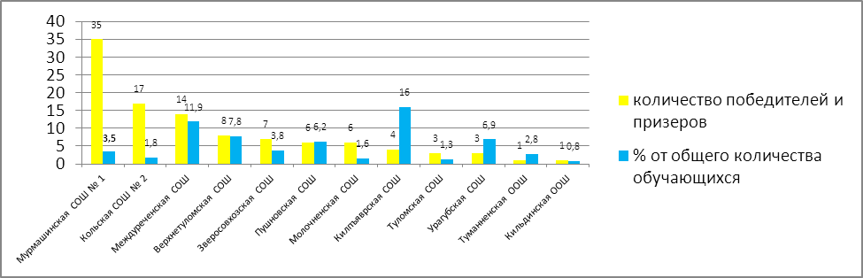

Рейтинг общеобразовательных учреждений по результатам участия обучающихся в олимпиадах, конференциях, конкурсах интеллектуальной и научно-исследовательской направленности регионального уровня в 2013/2014 учебном году

- региональный этап всероссийской олимпиады школьников;
- Молодёжный научный форум Северо-Запада России «Шаг в будущее»;
- Региональные соревнования по робототехнике;
- региональный этап Всероссийской олимпиады «Человек-Земля-Космос»;
- региональный этап Всероссийской олимпиады по школьному краеведению;
- региональный конкурс «Знаток русского языка»;
- региональный конкурс научных проектов «Русское слово в пространстве российской культуры: история и современность»;
- региональный этап Всероссийской телекоммуникационной олимпиады юных журналистов

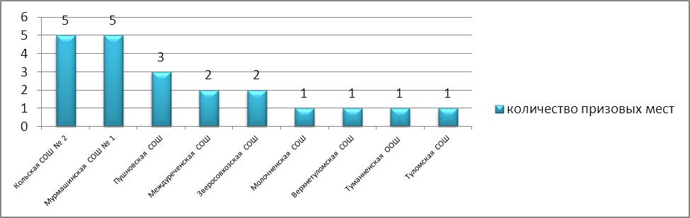

5. Основные задачи и направления деятельности системы образования в 2014-2015 учебном году.

Деятельность отдела образования и образовательных учреждений Кольского района в 2014-2015 учебном году будет направлена на:
• повышение ресурсной эффективности функционирования образовательных учреждений в новых социально-экономических и демографических условиях, достижение современного качества общего образования путем эффективного использования кадровых, финансовых, материально-технических и управленческих ресурсов;
• обеспечение доступности получения качественного образования, в том числе за счет создания и развития вариативных моделей образовательных учреждений и внедрения информационно-коммуникационных технологий;
• повышение показателей качества дошкольного, общего, дополнительного образования на уровне муниципалитета и образовательных учреждений;
• развитие инновационного потенциала образовательных учреждений путем обновления содержания и технологий обучения и воспитания на всех уровнях образования, внедрения инновационных образовательных проектов в практику работы образовательных организаций, введения федеральных государственных образовательных стандартов второго поколения;
• обеспечение информационной открытости системы образования;
• развитие системы поддержки одарённых и талантливых детей;
• развитие детских общественных объединений в системе дополнительного образования детей;
• обновление содержания воспитательных программ, в том числе по направлениям правового воспитания, толерантности и работы с семьей;
• развитие системы инклюзивного и интегрированного обучения детей с ограниченными возможностями здоровья, создание адаптивной образовательной среды для детей с ограниченными возможностями здоровья;
• разработка предметного содержания дистанционного образования, техническое обслуживание своевременной работы системы дистанционного образования;
• совершенствование работы по профилактике социального сиротства, оказание действенной помощи социально неблагополучным семьям по сохранению семьи. Обеспечение максимального устройства вновь выявленных детей, оставшихся без попечения родителей, в замещающую семью;
• обеспечение стопроцентного соответствия сайтов образовательных учреждений всех типов и видов нормативным требованиям;
• создание условий для повышения экономической самостоятельности образовательных учреждений путем увеличения разнообразия организационно-правовых форм образовательных учреждений;
• развитие социально значимой инициативы родительской общественности;
• развитие социально-значимых инициатив обучающихся;
• организация системной работы по методическому сопровождению кадрового резерва руководящих работников в муниципальной системе образования.

